Музей «Дом иконы»
24 мая 2011 г., 18.30

По случаю годовщины геноцида христианского населения Османской империи, Греческий культурный центр рад приветствовать Вас на лекции известного греческого политика, борца за права человека Михалиса Харалампидиса на тему «Понтийский вопрос в ракурсе европейского вопроса».

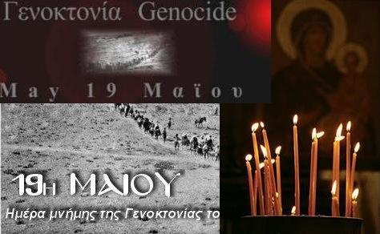

Μουσείο “Οίκος Αγιογραφίας της Μόσχας”
24 Μαΐου 2011, ώρα 18.30

Με την ευκαιρία επετείου της γενοκτονίας του χριστιανικού πληθυσμού της Οθωμανικής Αυτοκρατορίας, το Κέντρο Ελληνικού Πολιτισμού είναι στην ευχάριστη θέση να σας καλωσορίσει στη διάλεξη του γνωστού Έλληνα πολιτικού και Διανοούμενου, μαχητή Διεθνώς των ανθρωπίνων δικαιωμάτων Μιχάλη Χαραλαμπίδη με θέμα: «Το ποντιακό ως ευρωπαϊκό ζήτημα».

